Das „Spiel“ LEBEN
b o r g

(Conway's Game of Life) ist ein vom Mathematiker John Horton Conway 1970
entworfenes System, basierend auf einem zweidimensionalen zellulären Automaten.

1) Die Spielregeln:

Das Spielfeld besteht aus einzelnen Zellen die tot oder lebend sein können. Lebende Zellen beinhalten eine 1.

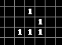

Die Folgegeneration wird für alle Zellen gleichzeitig berechnet und ersetzt die aktuelle Generation. Der Zustand einer Zelle, lebendig oder tot, in der Folgegeneration hängt nur vom Zustand der acht Nachbarzellen dieser Zelle in der aktuellen Generation ab.
Die von Conway zu Anfang verwendeten Regeln sind:

- Eine tote Zelle mit genau drei lebenden Nachbarn wird in der Folgegeneration neu geboren.

- Lebende Zellen mit weniger als zwei lebenden Nachbarn sterben in der Folgegeneration an Einsamkeit.

- Eine lebende Zelle mit zwei oder drei lebenden Nachbarn bleibt in der Folgegeneration lebend.

- Lebende Zellen mit mehr als drei lebenden Nachbarn sterben in der Folgegeneration an Überbevölkerung.

2) Das Setzen der Zellen:

Zur Berechnung habe ich Excel mit VBA-Prozeduren eingesetzt. (VBA Visual Basic for Application)

In Tabelle 1 befindet sich das eigentliche „Spielbrett“.

Hier kann man lebende Zellen durch Eintragen einer 1 setzen.

Dann drückt man den Button Prüfen

Dadurch werden alle Zellen in denen keine 1 steht gelöscht.

If Tabelle1.Cells(Z, S) <> 1 Then Tabelle1.Cells(Z, S) = ""

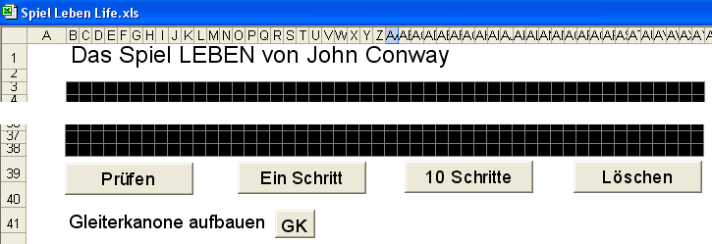

Sub Pruefen()
For Z = 3 To 38
For S = 2 To 51
If Tabelle1.Cells(Z, S) <> 1 Then Tabelle1.Cells(Z, S) = ""
Next
Next
End Sub

3) Ein Berechnungsschritt:

Durch Drücken des Buttons Ein Schritt wird zuerst Tabelle 1 in Tabelle 2 kopiert und dann findet eine Neuberechnung statt.

Sub Neuberechnung()

For Z = 3 To 38
For S = 2 To 51
Tabelle2.Cells(Z, S) = Tabelle1.Cells(Z, S)
Next
Next

For Z = 3 To 38
For S = 2 To 51
Summe = Tabelle2.Cells(Z + 1, S - 1) + Tabelle2.Cells(Z + 1, S) +
Tabelle2.Cells(Z + 1, S + 1)
Summe = Summe + Tabelle2.Cells(Z, S - 1) + Tabelle2.Cells(Z, S + 1)
Summe = Summe + Tabelle2.Cells(Z - 1, S - 1) + Tabelle2.Cells(Z - 1, S) +
Tabelle2.Cells(Z - 1, S + 1)

If Summe = 3 Then Tabelle1.Cells(Z, S) = 1
If Summe <> 2 And Summe <> 3 Then Tabelle1.Cells(Z, S) = ""
Next
Next

End Sub
4) Randprobleme:

Eigentlich sollte das Spielfeld unendlich groß sein, was natürlich nicht möglich ist.
Da jetzt eine Zelle am Rand maximal 5 Nachbarn besitzt, stimmen hier die Regeln nicht mehr.

5) Interessante Figuren:

5.1) Statische Objekte:

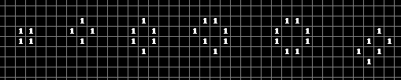

  - Oszillierender Objekte:

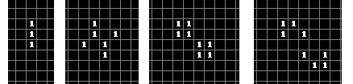

Blinker Uhr Bipole Tripole

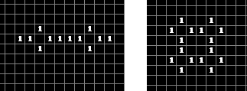

Fünfzehnkämpfer Oktagon

5.3) Raumschiffe:

Das sind (zumeist oszillierende) Objekte, die eine feste Wegstrecke zurücklegen.

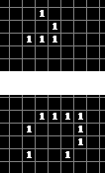

Der Gleiter

Segler (1) (LWSS) Light-Weight-Spaceship

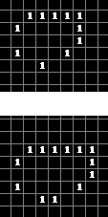

Segler (2) (MWSS) Middle-Weight-Spaceship

Segler (3) (HWSS) Heavy-Weight-Spaceship

5.4) Weitere Figuren:

Diese Anfangsfigur erzeugt nach vier Schritten vier Blinker.

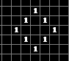

Daneben gibt es noch Anfangskonfigurationen, die innerhalb endlicher Zeitschritte ein „leeres“ Spielfeld erzeugen. Ein gutes Beispiel hierfür ist folgendes Startmuster:

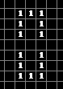

Das Muster erzeugt innerhalb von 54 Generationen eine leere Welt.

Unten handelt es sich um eine Gleiterkanone, die sich nach 30 Schritten wiederholt und jeweils einen Gleiter aussendet.

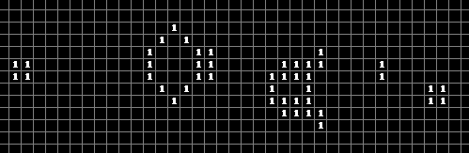

Die Gleiterkanone kann durch den Button GK aufgebaut werden.

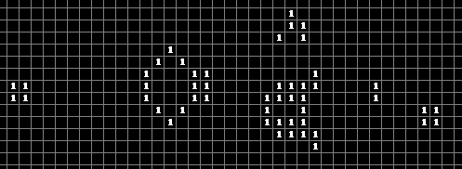

Nach 30 Schritten ist bereits der erste Gleiter erzeugt worden, der sich nach rechts oben bewegt.

